Viega auf der IFAT; Halle C2/Stand 251/350

Sicher und wirtschaftlich dank Pressverbindung  
  
**Für schnelle Hausanschlüsse:   
„Geopress G“-Programm ausgeweitet**

**München/Attendorn, 30. Mai 2022 – Die Rohrleitungssysteme „Geopress“ und „Geopress G“ von Viega haben sich durch die „kalte“ Press­verbindungs­technik als besonders wirtschaftliche und sichere Alternative für die Installation von erdverlegten Trinkwasser- und Erdgasleitungen etabliert. Vor allem, weil die Systeme „Geopress“ in den Dimensionen d25 bis d63 und „Geopress G“ in den Dimensionen d32 bis d63 mit allen gängigen PE-Rohrmaterialien (PE-80, PE-100, PE-RC und PE-X) flexibel kombinierbar sind. Durch eine Vielzahl an neuen Verbindern und Formteilen bieten sie jetzt noch mehr Installations­möglichkeiten.**

Trinkwasser- und Gas-Hausanschlüsse, aber auch Erdwärme-Leitungen aus PE werden häufig noch heizwendelgeschweißt. Das ist bei Nässe oder Kälte jedoch häufig mit erheblichem Aufwand verbunden, weil die Schweißstellen im Rohrgraben vor Witterungseinflüssen geschützt werden müssen. Außerdem sind Abkühlzeiten zu beachten. Entsprechend positiv bewerten Handwerker die Rohrleitungssysteme „Geopress“ und „Geopress G“ von Viega: Durch die „kalte“ Pressverbindungs­technik sind Neuinstallationen und Reparaturen deutlich schneller und wirtschaftlicher möglich. Die SC-Contur von Viega, eine Zwangsundichtheit im unverpressten Zustand, gibt außerdem mehr Installationssicherheit.

Damit diese Verarbeitungssicherheit auch unter schwierigen Baustellen- und Anschlussbedingungen genutzt werden kann, hat Viega das „Geopress G“-Programm nochmals erweitert. So sorgen beispiels­weise zusätzliche Endkappen, T-Stücke und Gewindeübergänge für noch mehr Möglichkeiten, herausfordernde Installationsaufgaben in der Praxis zu bewältigen.

Ein gelber Punkt zeigt dabei verwechslungssicher an, dass die neuen Verbinder und Formteile zum Programm „Geopress G“ gehören. Es wurde gezielt für Erdgas- und Flüssiggas-Installationen gemäß DVGW G 260 entwickelt. Hier kommen also entsprechend immer NBR-Dichtelemente zum Einsatz.

Mehr Informationen dazu unter viega.de/Versorger.

*PR_IFAT_GeopressG_DE_2022.docx*

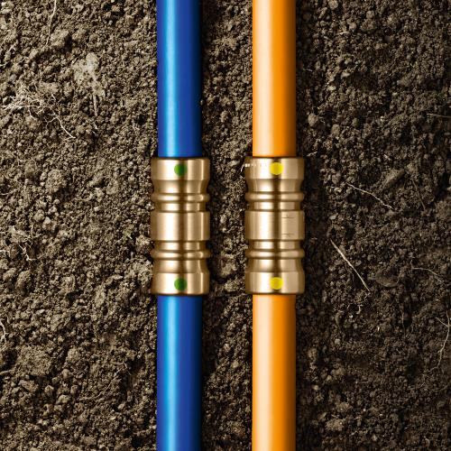

Foto (PR_IFAT_GeopressG_DE_2022_01.png): Durch die Vielzahl an Verbindern und Formteilen bieten die Rohrleitungssysteme „Geopress“ und „Geopress G“ ein besonders großes Maß an Flexibilität auch bei herausfordernden Installationen, auch im Bestand. (Foto: Viega)

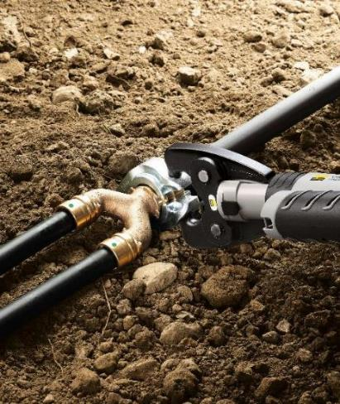

Foto (PR_IFAT_GeopressG_DE_2022_02.jpg): Mit speziellen Formteilen – wie diesem Y-Stück zum Zusammenführen von Erdsonden – sorgt Viega dafür, dass die Rohrleitungssysteme „Geopress“ und „Geopress G“ besonders flexibel für nahezu alle gängigen erdverlegten Installationen eingesetzt werden können. (Foto: Viega)

Zum Unternehmen:  
  
Knapp 5.000 Mitarbeitende beschäftigt die Viega Gruppe heute weltweit und gehört zu den führenden Herstellern von Installationstechnik für Sanitär und Heizung. An zehn Standorten wird am nachhaltigen Viega Erfolg gearbeitet. Die Produktion konzentriert sich in vier deutschen Werken. Spezielle Lösungen für die jeweiligen lokalen Märkte entstehen in McPherson/USA, Wuxi/China sowie Sanand/Indien. Die Installationstechnik als Kernkompetenz wirkt dabei konstant als Wachstumsmotor. Neben Rohrleitungssystemen gehört zum Produktprogramm Vorwand- und Entwässerungstechnik. Das Sortiment umfasst rund 17.000 Artikel, die nahezu überall zum Einsatz kommen: in der Gebäudetechnik ebenso wie in der Versorgungswirtschaft oder im industriellen Anlagen- und Schiffbau.  
  
1899 erfolgte die Gründung des Familienunternehmens in Attendorn. Bereits in den 60er Jahren wurden die Weichen für die Internationalisierung gestellt. Heute kommen Produkte der Marke Viega weltweit zum Einsatz. Der Vertrieb erfolgt überwiegend durch eigene Vertriebsorganisationen in den jeweiligen Märkten.